Justitieutskottets betänkande
2001/02:JuU22
Godkännande av rambeslut om åtgärder mot terrorism

Sammanfattning
I detta betänkande behandlar utskottet regeringens proposition 2001/02:135 om Sveriges antagande av rambeslut om bekämpande av terrorism jämte fyra i ärendet väckta motioner.
I propositionen föreslås att riksdagen skall godkänna det inom Europeiska unionen upprättade utkastet till rambeslut om bekämpande av terrorism. Rambeslutet innehåller bl.a. bestämmelser om vilka gärningar som skall anses utgöra terroristbrott i medlemsstaternas nationella lagstiftning samt vilka straffrättsliga påföljder dessa gärningar skall kunna leda till. De lagändringar som regeringen anser att rambeslutet föranleder kommer att behandlas senare.
Utskottet föreslår att riksdagen antar regeringens förslag och avslår motionerna.
I ärendet finns en reservation (v, mp) och två särskilda yttranden (m, fp respektive c).

Innehållsförteckning
Sammanfattning 1
Innehållsförteckning 2
Utskottets förslag till riksdagsbeslut 3
Bakgrund 4
Ärendet och dess beredning 4
Propositionens huvudsakliga innehåll 5
Utskottets överväganden 6
Reservation 9
Godkännande av rambeslut om bekämpande av terrorism 9
Särskilda yttranden 10
1. Följdlagstiftningens betydelse vid antagande av rambeslut 10
2. Antagande av rambeslutet 10
Bilagor
1. Förteckning över behandlade förslag 12
Propositionen 12
Följdmotioner 12
2. Utkast till rambeslut 13
3. Utkast till uttalanden som skall tas till rådets protokoll när rambeslutet antas. 28

Utskottets förslag till riksdagsbeslut
Godkännande av rambeslut om bekämpande av terrorism
Riksdagen godkänner det i bilaga 2 intagna utkastet till rambeslut om bekämpande av terrorism samt avslår motionerna 2001/02:Ju13, 2001/02:Ju14, 2001/02:Ju15 och 2001/02:Ju16. Därmed bifaller riksdagen proposition 2001/02:135.
Reservation 1 (v, mp)

Stockholm den 14 maj 2002

På justitieutskottets vägnar
Fredrik Reinfeldt
Närvarande: Fredrik Reinfeldt (m)1, Ingvar Johnsson (s), Märta Johansson (s), Margareta Sandgren (s), Alice Åström (v), Ingemar Vänerlöv (kd), Maud Ekendahl (m)1, Ann-Marie Fagerström (s), Helena Zakariasén (s), Morgan Johansson (s), Ragnwi Marcelind (kd), Anita Sidén (m)1, Kia Andreasson (mp), Gunnel Wallin (c) Johan Pehrson (fp)1, Lennart Bolander (m)1 och Sven-Erik Sjöstrand (v).

Bakgrund
Europeiska rådet beslutade den 3 december 1998 om en handlingsplan för att på bästa sätt genomföra bestämmelserna i Amsterdamfördraget om upprättandet av ett område med frihet, säkerhet och rättvisa. I handlingsplanen anges bl.a. att EU inom två år efter det att fördraget trätt i kraft bör vidta åtgärder för att, om det anses nödvändigt, fastställa minimiregler avseende brottsrekvisit och påföljder på området terrorism.
För att följa vilka framsteg som görs med att genomföra åtgärderna enligt handlingsplanen och hålla de tidsfrister som anges har kommissionen upprättat en resultattavla som innehåller en redogörelse för arbetet. Vid sin uppdatering av resultattavlan i maj 2001 angav kommissionen att den hade för avsikt att presentera ett förslag till rambeslut om gemensamma definitioner, åtal och straff för terrorism före utgången av tredje kvartalet 2001. I enlighet härmed presenterade kommissionen den 19 september 2001 ett förslag till rambeslut om bekämpande av terrorism. Syftet med förslaget var att tillnärma medlemsstaternas lagstiftning när det gäller terroristbrott.
Under hösten 2001 bedrevs ett omfattande förhandlingsarbete inom EU med anledning av kommissionens förslag. Vid sitt möte den 6–7 december 2001 träffade Rådet för rättsliga och inrikes frågor en politisk överenskommelse om innehållet i rambeslutet och Europaparlamentet godkände den 6 februari 2002 rådets förslag.
Regeringen har under förhandlingsarbetet fortlöpande informerat och samrått med riksdagen. Sålunda sammanträffade representanter för regeringen med utskottet respektive utskottets EU-grupp vid fyra tillfällen i oktober–november 2001. Samrådet med EU-nämnden var lika omfattande.

Ärendet och dess beredning
Till grund för regeringens förslag ligger ett inom Justitiedepartementet utarbetat utkast till proposition som Riksåklagaren, Rikspolisstyrelsen, Justitiekanslern, Försvarsmakten och Statens räddningsverk beretts tillfälle att lämna synpunkter på. Därutöver har Vänsterpartiet till regeringen överlämnat synpunkter på rambeslutet från Frivilligorganisationernas fond för mänskliga rättigheter, Svenska Helsingforskommittén för mänskliga rättigheter, Statstjänstemannaförbundet samt från personer verksamma vid Uppsala, Göteborgs och Stockholms universitet.
Sedan propositionen överlämnades till riksdagen har den däri intagna svenska versionen av utkastet till rambeslut granskats av EU:s juristlingvister. Den juristlingvistgranskade versionen av utkastet – med vissa i förhållande till propositionen redaktionella och språkliga ändringar – återfinns i bilaga 2 till betänkandet. Vad gäller det utkast till uttalande som skall tas till rådets protokoll när rambeslutet antas har någon ny version inte presenterats. Det i bilaga 3 intagna uttalandet överensstämmer därför med det som finns i propositionen.

Propositionens huvudsakliga innehåll
I propositionen föreslås att riksdagen godkänner det inom Europeiska unionen upprättade utkastet till rambeslut om bekämpande av terrorism. Rambeslutet innehåller bl.a. bestämmelser om vilka gärningar som skall anses utgöra terroristbrott i medlemsstaternas nationella lagstiftning samt vilka straffrättsliga påföljder dessa gärningar skall kunna leda till. I propositionen redovisar regeringen de lagändringar som rambeslutet kräver. Några konkreta förslag till ändrad lagstiftning läggs dock inte fram i propositionen. De av regeringen redovisade lagstiftningsbehoven kommer att behandlas i ett senare sammanhang.

Utskottets överväganden
Utskottets förslag i korthet
Utskottet föreslår att riksdagen godkänner utkastet till rambeslut om bekämpande av terrorism och avslår samtliga motionsyrkanden. Jämför reservationen (v, mp).

Det internationella straffrättsliga samarbetet mot terrorism har pågått ända sedan 1960-talet. Arbetet har hittills i huvudsak koncentrerats till FN och resulterat i att tolv internationella konventioner eller tilläggsprotokoll förhandlats fram. Till detta kommer den europeiska konventionen angående motverkande av terrorism, antagen i Strasbourg i januari 1977.
Avsaknaden av samförstånd om en internationellt accepterad definition av terrorism har gjort att olika idéer som funnits för att skapa en generell konvention mot all slags terrorism hittills inte visat sig vara en framkomlig väg. Arbetet har i stället gått ut på att utarbeta speciella konventioner med krav på kriminalisering av särskilda brottsliga handlingar, allteftersom terrorismen tagit sig skilda uttryck.
Det nu aktuella rambeslutet är den första internationella överenskommelse som innehåller en definition av terrorism. I artikel 1 föreskrivs nämligen vilka handlingar som, enligt brottsbeskrivningen i nationell lagstiftning, skall betraktas som terroristbrott. Till dessa handlingar hör bl.a. angrepp på persons liv som kan leda till döden, människorov eller tagande av gisslan samt förstörande av vissa i rambeslutet uppräknade anläggningar. För att dessa handlingar skall kunna betraktas som terroristbrott måste dessutom vissa ytterligare rekvisit vara uppfyllda. För det första måste handlingen ha begåtts uppsåtligen och genom sin art eller sitt sammanhang kunna allvarligt skada ett land eller en internationell organisation. Men det är inte tillräckligt. Det måste dessutom vara styrkt att gärningsmannen begått handlingen i syfte att injaga allvarlig fruktan hos en befolkning, otillbörligen tvinga offentliga organ eller en internationell organisation att utföra eller att avstå från att utföra en viss handling eller allvarligt destabilisera eller förstöra de grundläggande politiska, konstitutionella, ekonomiska eller sociala strukturerna i ett land eller i en internationell organisation. Genom ett särskilt uttalande, som skall tas till rådets protokoll då rambeslutet antas, får rambeslutet dessutom inte tolkas så att man på terroristgrunder anklagar personer som utövar sin grundläggande rätt att föra fram sina åsikter, även om de begår brott när de utövar en sådan rätt.
Även vissa andra gärningar, såsom grov stöld och utpressning och som anses vara särskilt frekventa i samband med utförandet av terroristbrott, skall under vissa förutsättningar betraktas som brott med anknytning till terroristverksamhet (artikel 3). Vidare skall varje medlemsstat kriminalisera vissa handlingar som begås inom ramen för särskilt planlagd och organiserad terroristbrottslighet. Det som skall bestraffas är att leda eller på visst närmare angivet sätt delta i en terroristgrupps verksamhet (artikel 2). I vissa i rambeslutet angivna fall skall också anstiftan, medhjälp och försök vara straffbart (artikel 4).
I rambeslutet föreskrivs även vilka påföljder som skall kunna dömas ut för de brott som omfattas av beslutet (artikel 5), vilka särskilda omständigheter som skall kunna medföra lindring av sådana påföljder (artikel 6), juridiska personers ansvar och påföljder för dessa (artiklarna 7 och 8), behörighet och åtal (artikel 9) samt vilka åtgärder som medlemsstaterna skall vidta till skydd av och stöd till brottsoffer (artikel 10).
I propositionen föreslår regeringen att riksdagen godkänner utkastet till rambeslut. De lagstiftningsåtgärder som rambeslutet föranleder behandlas inte i detta betänkande.
I propositionen redogör regeringen emellertid utförligt för nuvarande svenska regler på området och behovet av författningsändringar med anledning av rambeslutet. Sammanfattningsvis anför regeringen att svensk rätt i de flesta avseenden torde uppfylla de krav rambeslutet ställer upp. I vissa delar krävs dock ny lagstiftning. Regeringen konstaterar att samtliga de handlingar som anges i artikel 1 är straffbara enligt svensk rätt. För att uppfylla rambeslutets krav på att dessa handlingar, då de kvalificerande rekvisiten är uppfyllda, skall betraktas som terroristbrott bör införas en särskild straffbestämmelse om ansvar för terroristbrott med en särskild straffskala. Vidare bör försök, förberedelse och stämpling till samt underlåtenhet att avslöja terroristbrott vara straffbart. Slutligen bör bestämmelserna om tillämplighet av svensk lag förtydligas. Regeringen gör avslutningsvis reservationen att det inte är möjligt att redan nu slå fast den exakta omfattningen av det straffbara området.
I motionerna Ju13 (v), Ju15 (fp) och Ju16 (mp) yrkas avslag på propositionen. Motionärerna anför att rambeslutet förutsätter betydelsefulla ändringar av svensk lagstiftning. Trots detta presenteras inte denna lagstiftning, vilket medför att riksdagen inte fullt ut kan bedöma konsekvenserna av rambeslutet för svensk del. Vidare anför motionärerna att den enskildes rättssäkerhet riskerar att sättas i fara om rambeslutet godkänns.
I motion Ju14 (m) tas också mer i princip ställning till riksdagens behandling av godkännande av rambeslut. Motionärerna anser att frågan om godkännande av rambeslut inom det rättsliga området inte bör behandlas av riksdagen med mindre förslag till följdlagstiftning samtidigt läggs fram. I motion Ju15 (fp) framförs liknande synpunkter.
I sammanhanget bör nämnas att riksdagen vid ett antal tillfällen de senaste två åren godkänt rambeslut utan att följdlagstiftningen samtidigt presenterades. Det bör också nämnas att frågan nyligen aktualiserats i ärendet om en europeisk arresteringsorder där utskottet godtagit att följdlagstiftningen läggs fram senare (bet. 2001/02:JuU29). Principfrågan behandlas i utskottets betänkande 1999/2000:JuU20 s. 5–6. Bakgrunden är att ett antagande av ett rambeslut i Rådet medför en folkrättslig förpliktelse att genomföra erforderliga lagändringar. Utskottet kunde i sitt enhälliga betänkande inte se något avgörande skäl mot att godta ett rambeslut vid ett tillfälle och fatta beslut om lagstiftningen vid ett senare tillfälle. Att avvakta med lagstiftningen borde emellertid inte ske annat än när det var påkallat av de tidsramar som gällde för EU:s antagande av rambeslutet.
Vad först gäller möjligheterna att bedöma konsekvenserna av rambeslutet för svensk del konstaterar utskottet att regeringen i propositionen bl.a. lämnar en redovisning av såväl rambeslutets innehåll som de skäl som regeringen har för att riksdagen skall anta rambeslutet. I detta ärende finns dessutom en utförlig redovisning för lagstiftningsbehovet. Utskottet anser för sin del att propositionen i dessa delar ger en både nyanserad och saklig beskrivning av rambeslutets konsekvenser för svensk räkning.
I propositionen anför regeringen att behovet och nödvändigheten av ett rambeslut för att bekämpa terrorism förutskickades redan i själva Fördraget om Europeiska unionen. Terrordåden i USA har därefter medfört bred uppslutning i de internationella ansträngningarna för terroristbekämpning. I det arbetet är det naturligt att man inom EU säkerställer att medlemsstaternas lagstiftning är så utformad att den inte lämnar utrymme för att begå terroristbrott. Det finns enligt regeringen därför ett mervärde att på EU-nivå utforma gemensamma definitioner av vilka handlingar som skall anses utgöra terroristbrott och vilka påföljder dessa skall kunna leda till. På så sätt skapas ett gemensamt rättsområde som underlättar det rättsliga och polisiära samarbetet för att förebygga och bekämpa terroristbrottslighet. Regeringen anser av dessa skäl att Sverige bör verka för att rambeslutet antas (prop. s. 17 f).
Utskottet finner inte anledning till någon annan bedömning än regeringen i denna del.
Vad härefter gäller kravet på omedelbar följdlagstiftning anför regeringen i propositionen att avsikten är att rambeslutet skall antas så snart som möjligt under det spanska ordförandeskapet. Med anledning härav samt att medlemsstaterna enligt rambeslutets artikel 11 senast den 31 december 2002 skall ha vidtagit nödvändiga åtgärder för att följa bestämmelserna i rambeslutet, lägger regeringen inte i detta sammanhang fram förslag till lagstiftning om genomförandet av åtagandena, utan avser att under hösten 2002 återkomma med nödvändiga lagstiftningsförslag (prop. s. 5). En sådan situation som förelåg i 2000 års ärende föreligger alltså också här. Som nyss framgått redovisas också lagstiftningsbehovet på ett utförligt sätt i propositionen.
Mot den här angivna bakgrunden kan utskottet inte dela motionärernas uppfattning att avsaknaden av följdlagstiftning skulle utgöra skäl för riksdagen att inte anta rambeslutet eller att avvakta med ett beslut rörande detsamma. Sammantaget innebär det anförda att utskottet tillstyrker propositionen och avstyrker motionerna Ju13, Ju14, Ju15 och Ju16.

Reservation

Godkännande av rambeslut om bekämpande av terrorism
av Alice Åström (v), Kia Andreasson (mp) och Sven-Erik Sjöstrand (v).
Förslag till riksdagsbeslut
Vi anser att utskottets förslag borde ha följande lydelse:
Riksdagen avslår proposition 2001/02:135. Därmed bifaller riksdagen motionerna 2001/02:Ju13, 2001/02:Ju15 yrkande 1 och 2001/02:Ju16 samt bifaller delvis motionerna 2001/02:Ju14 och 2001/02:Ju15 yrkande 2.
Ställningstagande
Att bekämpa internationell brottslighet och terrorism är en mycket angelägen uppgift som givetvis måste ha högsta prioritet. I det föreliggande utkastet till rambeslut finns dock stora definitions- och gränsdragningsproblem och förslaget har så allvarliga brister – inte minst i fråga om förutsägbarhet – att det inte kan anses uppfylla kraven på rättssäkerhet för den enskilde. Enligt vår mening råder det dessutom tveksamhet kring frågan om beslutet verkligen står i överensstämmelse med de grundläggande mänskliga rättigheterna och friheterna.
Trots att rambeslutet innebär betydelsefulla ändringar av svensk lag väljer regeringen att inte samtidigt med rambeslutet lägga fram ett förslag till den lagstiftning som krävs med anledning av beslutet. Enligt vår mening är detta inte en acceptabel lagstiftningsteknik. Det bör vara ett krav att den lagstiftning som bedöms bli aktuell presenteras i sin helhet för att en bedömning av rambeslutet som sådant skall kunna genomföras. Bara genom ett sådant förfarande ges utrymme för både remissförfarande och, när så är påkallat, lagrådsgranskning. Härigenom ges också tid och möjlighet till debatt och analys av förslagens innehåll och konsekvenser för svensk del.
Mot bakgrund av det sagda bör enligt vår mening propositionen avslås.

Särskilda yttranden

1. Följdlagstiftningens betydelse vid antagande av rambeslut
av Fredrik Reinfeldt (m), Maud Ekendahl (m), Anita Sidén (m), Johan Pehrson (fp) och Lennart Bolander (m).
Enligt vår mening hade utskottet bort skjuta upp behandlingen av godkännandet av rambeslutet till dess att regeringens förslag till följdlagstiftning förelåg. Sedan ett yrkande härom avslagits av utskottet väljer vi att inte delta i beslutet om godkännande och anför följande.
Terroristattackerna i USA den 11 september 2001 har medfört att terrorbekämpningen har satts i fokus i det internationella samarbetet. Vi stöder naturligtvis detta arbete och tar våra åtaganden inom ramen för det europeiska samarbetet på största allvar.
Regeringen har emellertid valt att inte lägga fram förslag till följdlagstiftning samtidigt med rambeslutet. Riksdagen har i och för sig vid några tillfällen tidigare tagit ställning till rambeslut utan att regeringen samtidigt har presenterat den lagstiftning som är nödvändig till följd av beslutet. Det nu aktuella rambeslutet skiljer sig emellertid i dignitet och känslighetsgrad från de övriga rambeslut som lagts fram för riksdagen.
Rambeslutet innehåller ställningstaganden om bl.a. en ny lag om terroristbrott, kriminalisering av gärningar som begås av en terroristgrupp samt påföljder. Vid tillskapandet av sådana bestämmelser är det angeläget att säkerställa att rättssäkerheten för den enskilde inte urholkas. Innan riksdagen fattar beslut i frågan bör det därför stå helt klart vilka konsekvenser beslutet kommer att få för den svenska lagstiftningen.
Vi misstror inte regeringens förmåga till analys och problemlösning. Enligt vår erfarenhet är det emellertid först i samband med att det handgripliga och konkreta förslaget granskas inom ramen för den parlamentariska processen som eventuella brister eller problemområden upptäcks. Därför är det mycket viktigt att riksdagen ges möjlighet att ta ställning till konsekvenserna av rambeslutet på nationell nivå samtidigt som man antar rambeslutet.

2. Antagande av rambeslutet
av Gunnel Wallin (c).
Ett väl fungerande rättsligt samarbete inom EU är av stor betydelse för att människor skall känna trygghet i gemenskapen. Därför bör samarbetet inom EU på det rättsliga området prioriteras under kommande år. Det finns därför all anledning för Sverige att fortsätta sitt aktiva deltagande i de internationella ansträngningarna för att motverka organiserad brottslighet.
I många olika typer av brott, t.ex. terrorbrott, narkotikabrott, grov ekonomisk brottslighet, människohandel och annan organiserad brottslighet saknar nationella gränser betydelse. Samtidigt stannar ofta möjligheterna att från samhällets sida bekämpa denna typ av brottslighet vid gränsen. Det innebär att brottsligheten alltför ofta ligger några steg före rättssamhället. Därför är det nödvändigt att utveckla det gränsöverskridande samarbetet av brottsbekämpning och det brottsförebyggande arbetet. Brott som terror, grov ekonomisk förskingring och människohandel sprider sig tyvärr med hög hastighet, och dessa brott måste med kraft motarbetas.
Centerpartiet accepterar därför vissa nya gemensamma minimiregler när det gäller straffrättsliga påföljder och andra former av straffrättsliga åtgärder som skall vidtas mot bl.a. terrorbrott. Detta skall dock ses som undantag på grund av frågornas dignitet. Grundprincipen att beslut inom det polis- och straffrättsliga samarbetet skall ske på mellanstatlig grund bör ligga fast. Inom det straffrättsliga samarbetet är ömsesidigt erkännande ett bra alternativ till harmonisering. Metoden är ett bra sätt att öka samarbetet utan att lämna över alltför mycket av beslutsfattande till överstatlig nivå.

Bilaga 1

Förteckning över behandlade förslag

Propositionen
I proposition 2001/02:135 har regeringen (Justitiedepartementet) föreslagit att riksdagen godkänner det inom Europeiska unionen upprättade utkastet till rambeslut om bekämpande av terrorism.

Följdmotioner
2001/02:Ju13 av Alice Åström m.fl. (v):
Riksdagen avslår proposition 2001/02:135 Sveriges antagande av rambeslut om bekämpande av terrorism.
2001/02:Ju14 av Fredrik Reinfeldt m.fl. (m):
Riksdagen tillkännager för regeringen som sin mening vad i motionen anförs om att propositioner om EU:s rambeslut inom det rättsliga området även bör innehålla förslag om svensk följdlagstiftning.
2001/02:Ju15 av Johan Pehrson och Helena Bargholtz (fp):
1. Riksdagen beslutar att avslå proposition 2001/02:135.
2. Riksdagen tillkännager för regeringen som sin mening vad i motionen anförs om att rambeslutet och efterföljande lagstiftningsåtgärder bör behandlas i ett sammanhang.
2001/02:Ju16 av Kia Andreasson m.fl. (mp):
Riksdagen avslår regeringens begäran om godkännande av utkast till rambeslut om bekämpande av terrorism.

Bilaga 2

Utkast till rambeslut
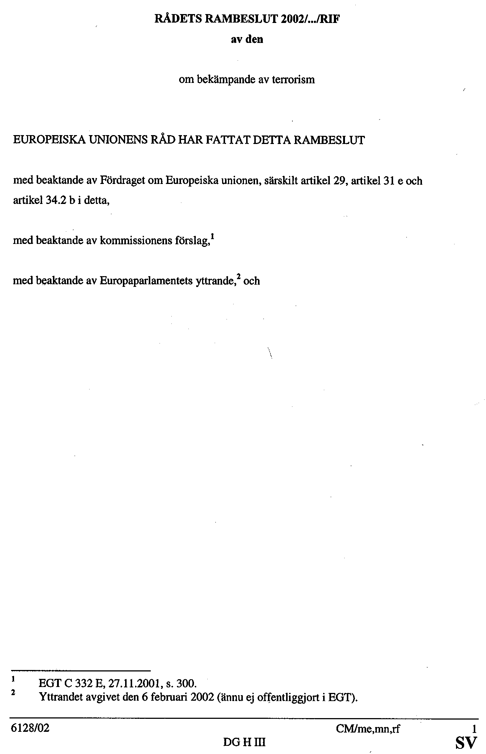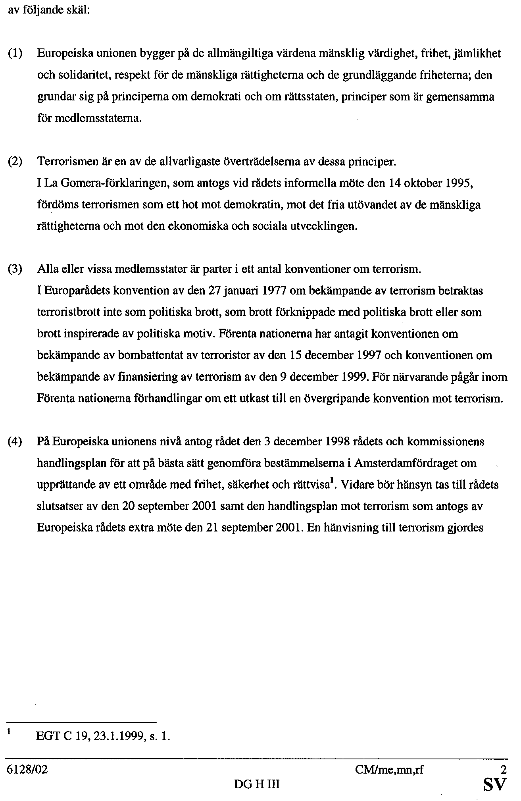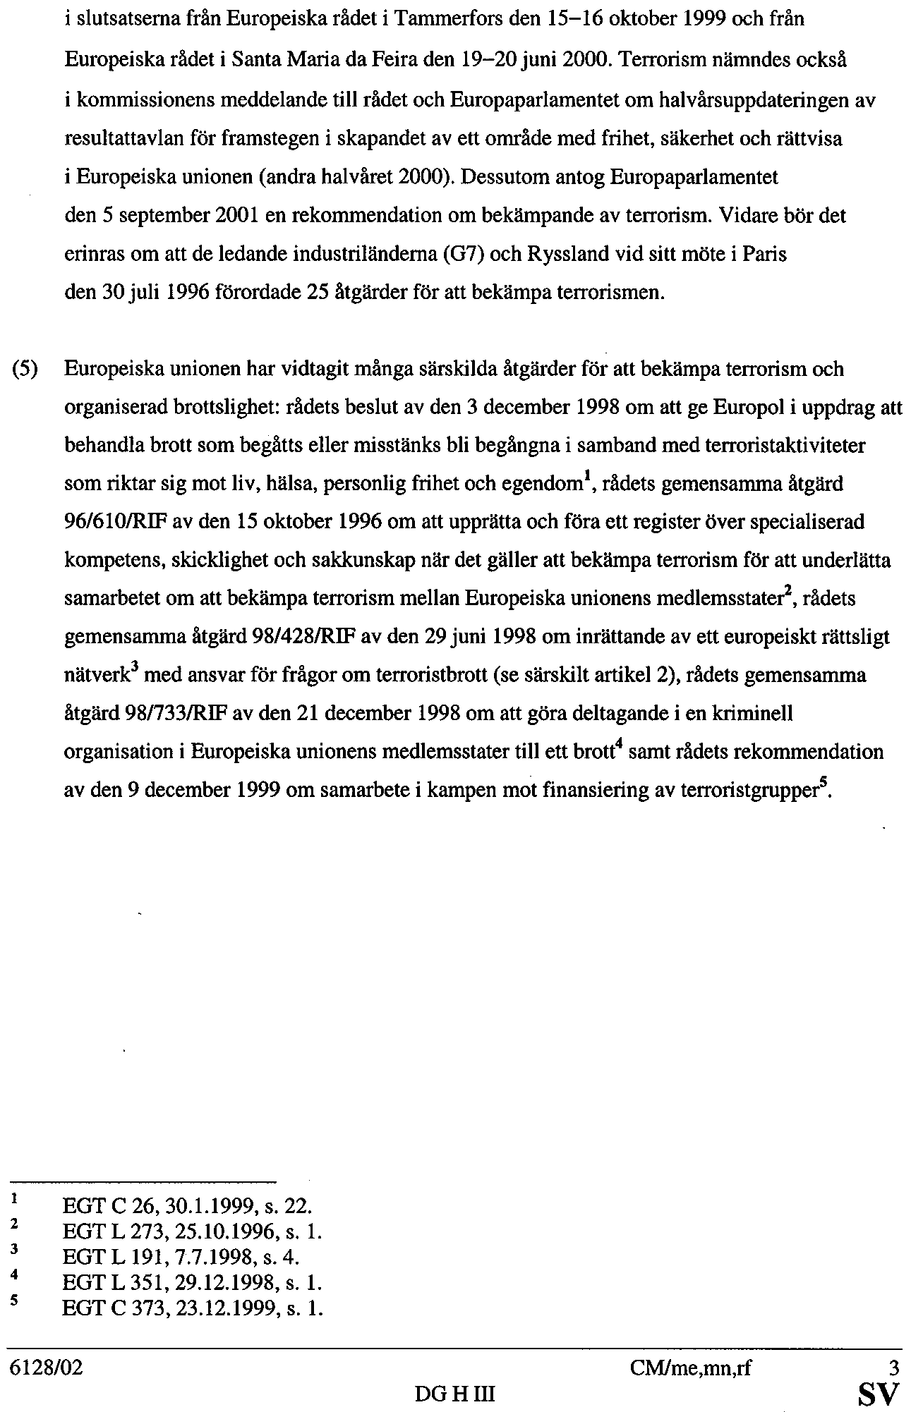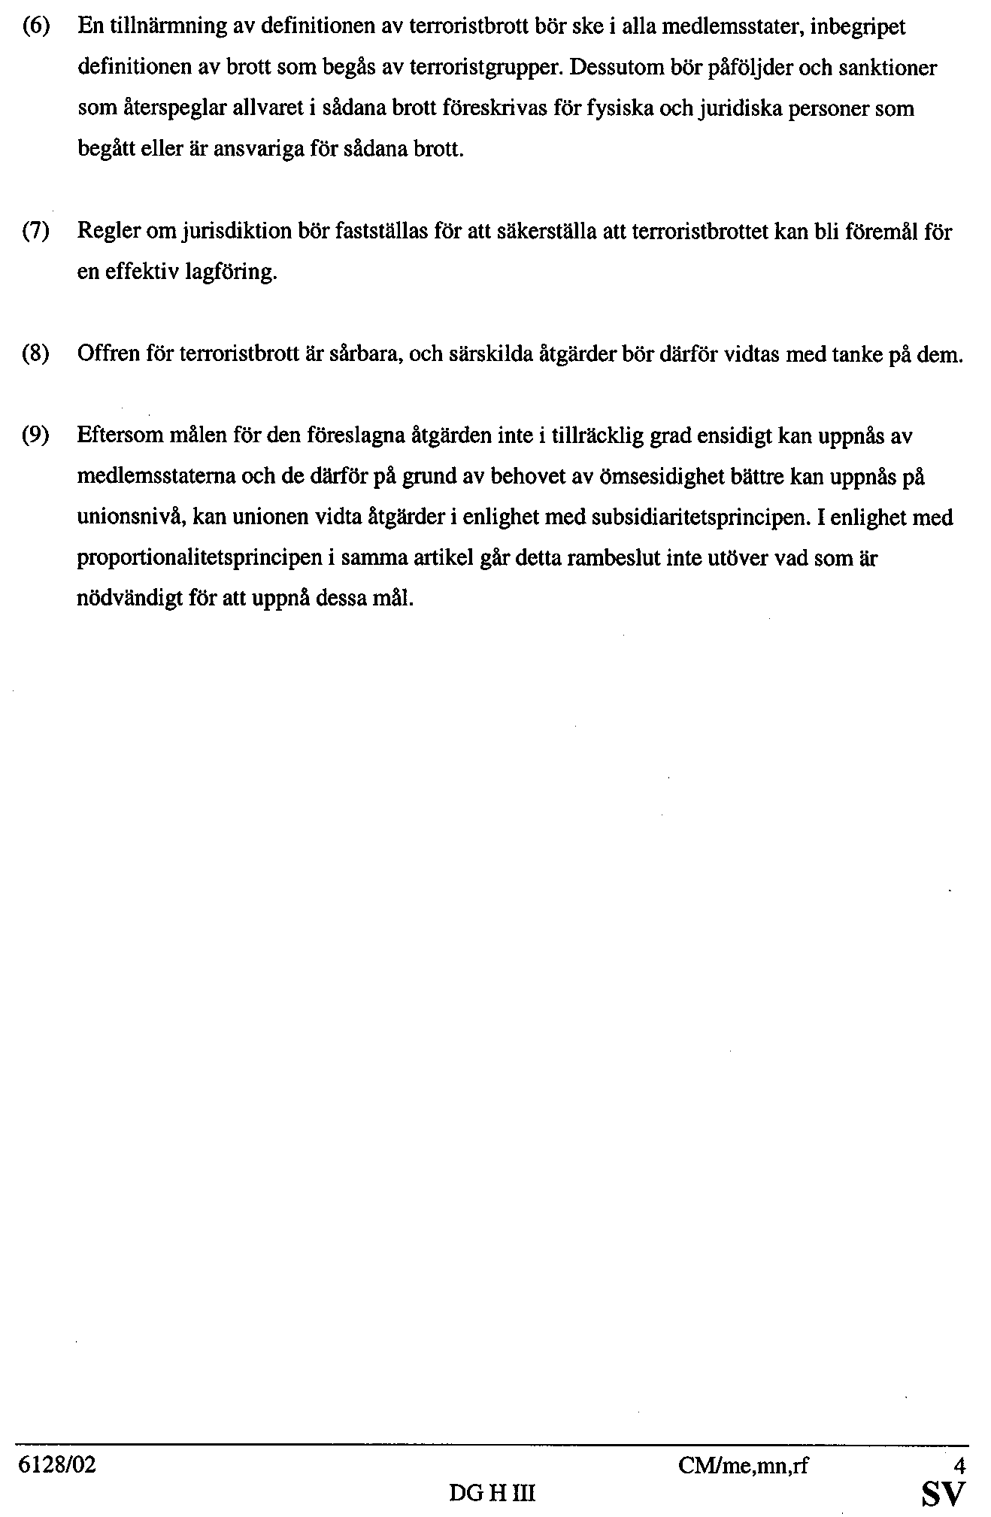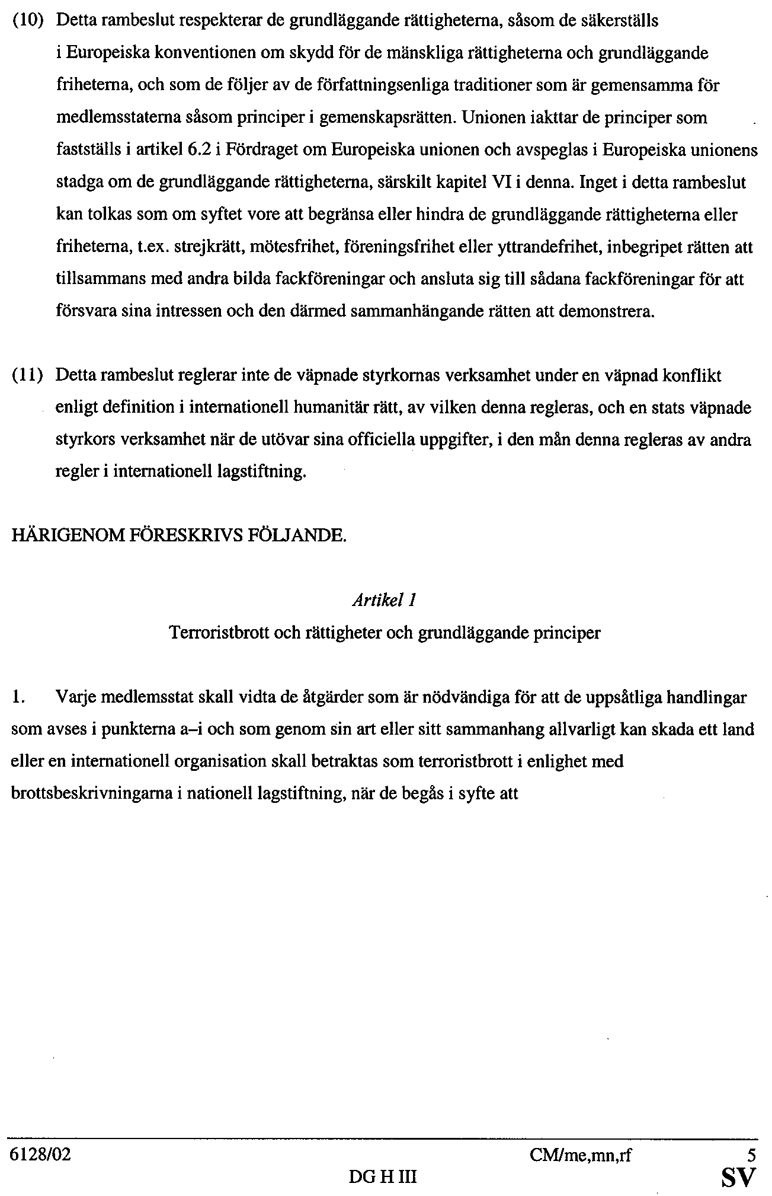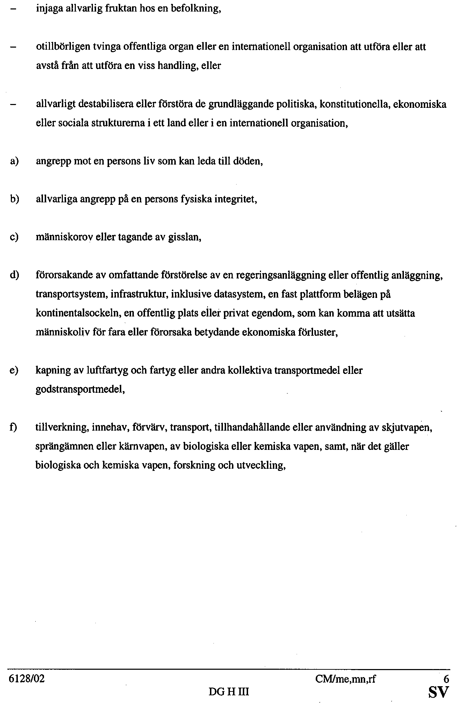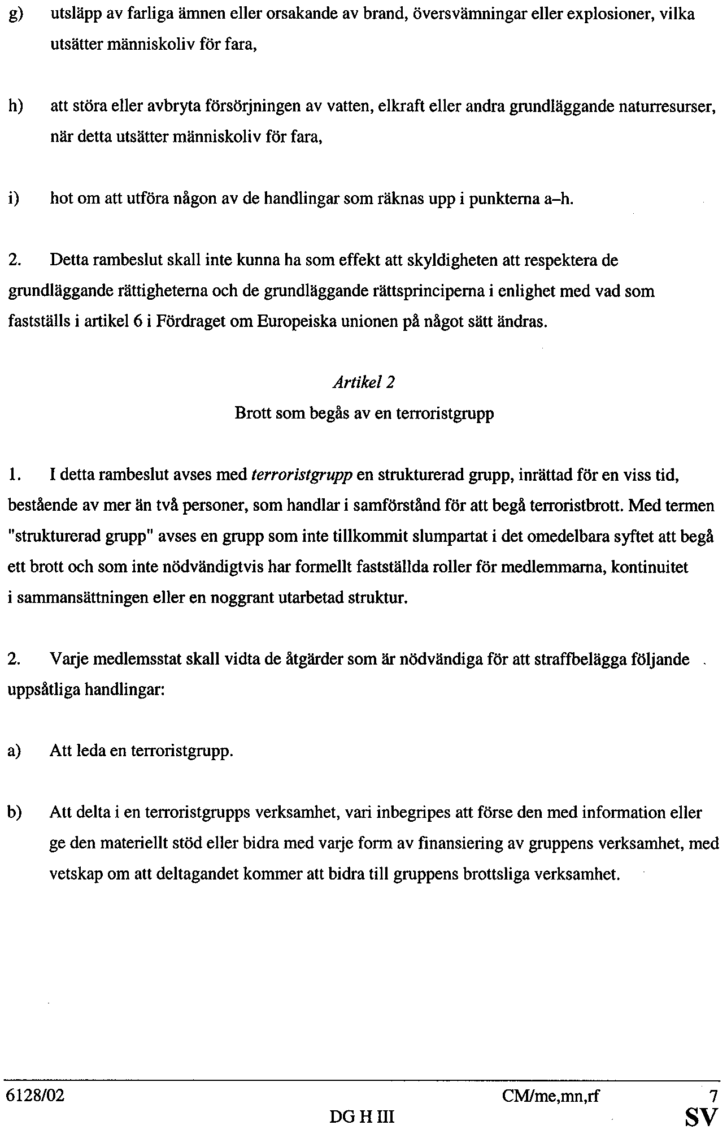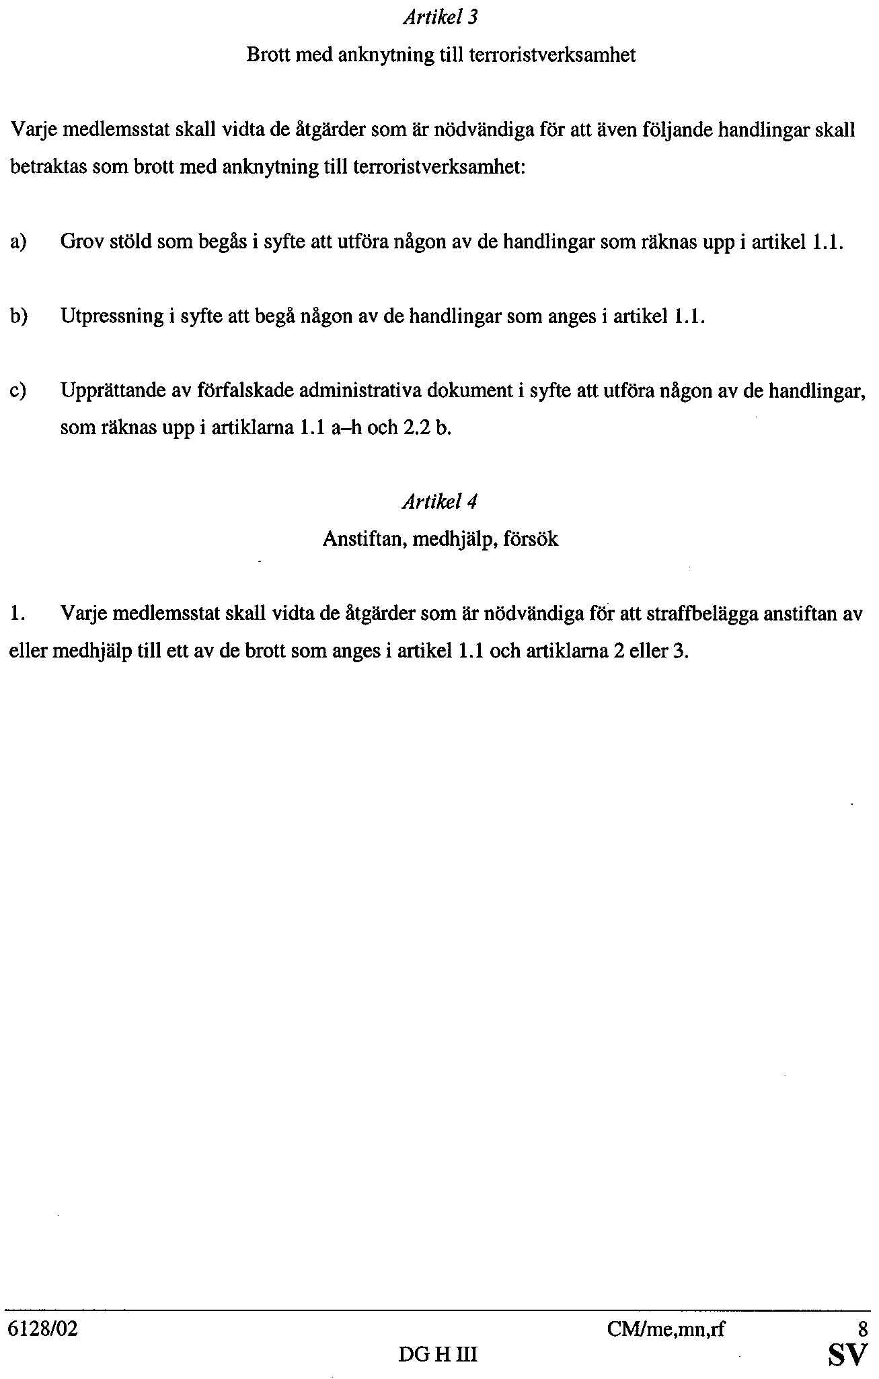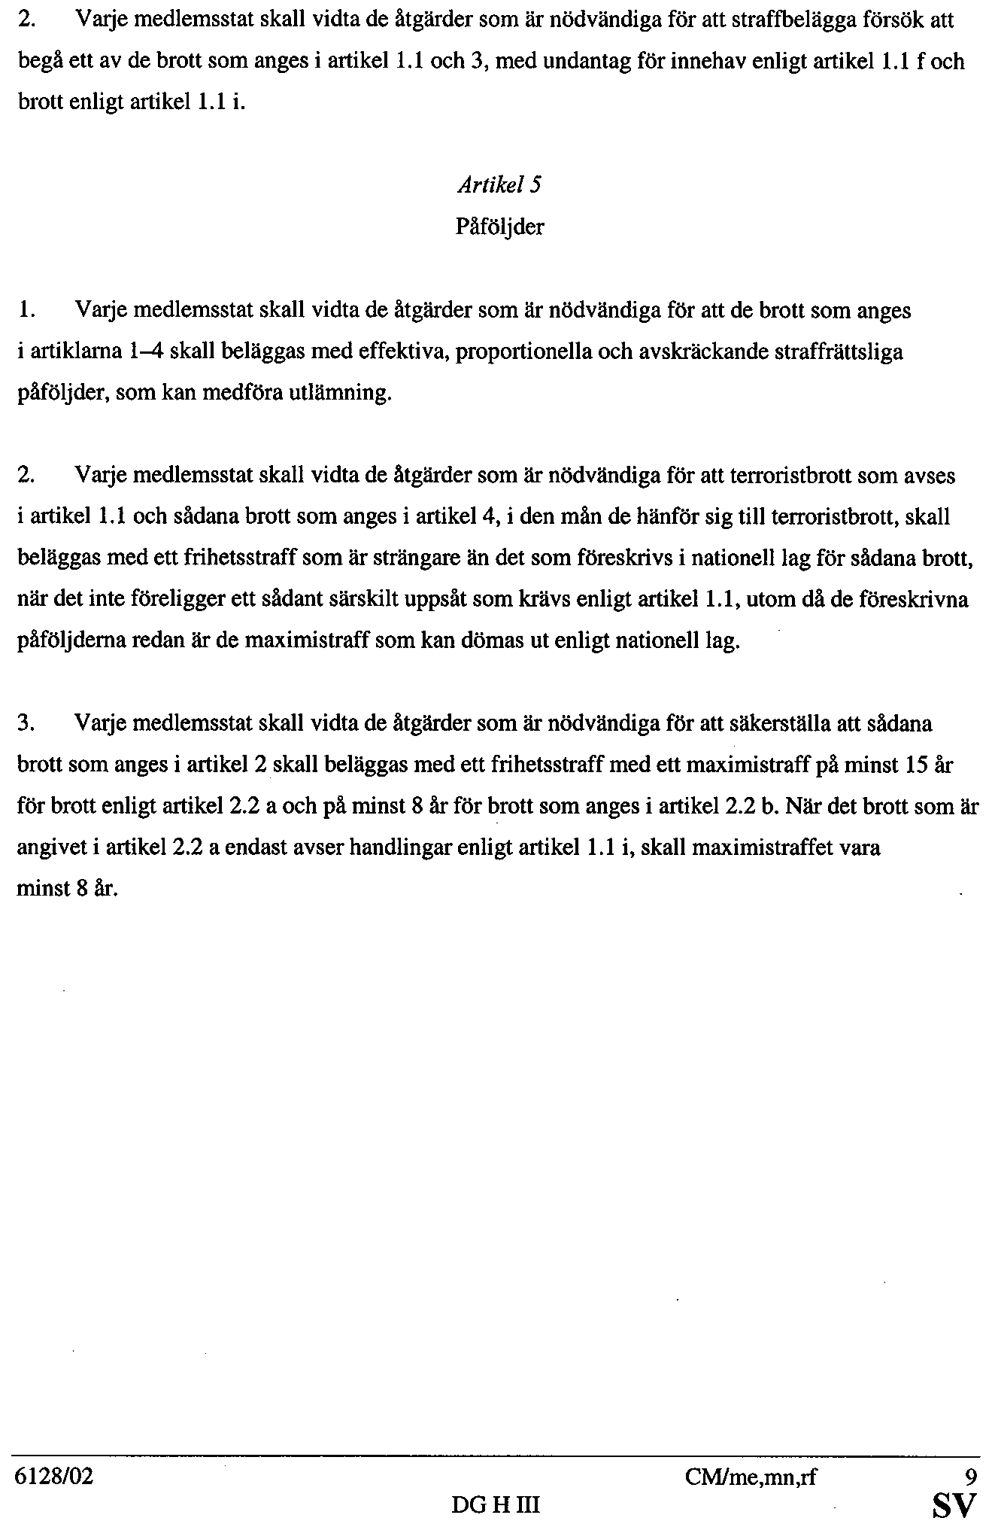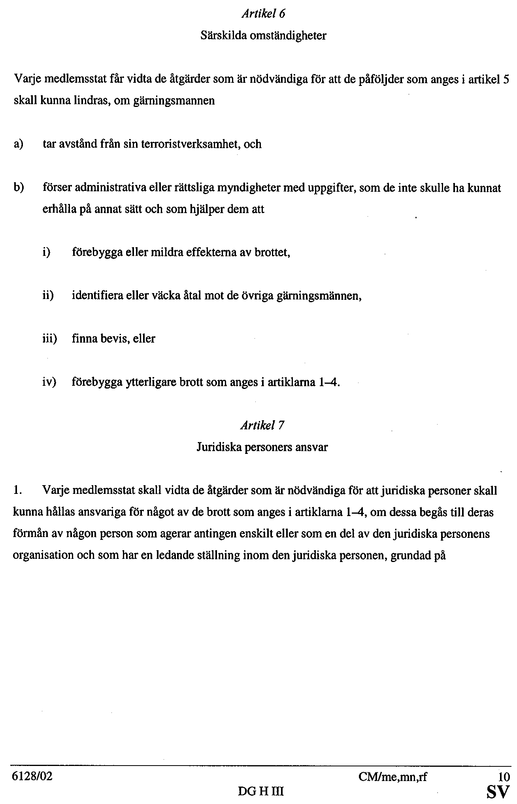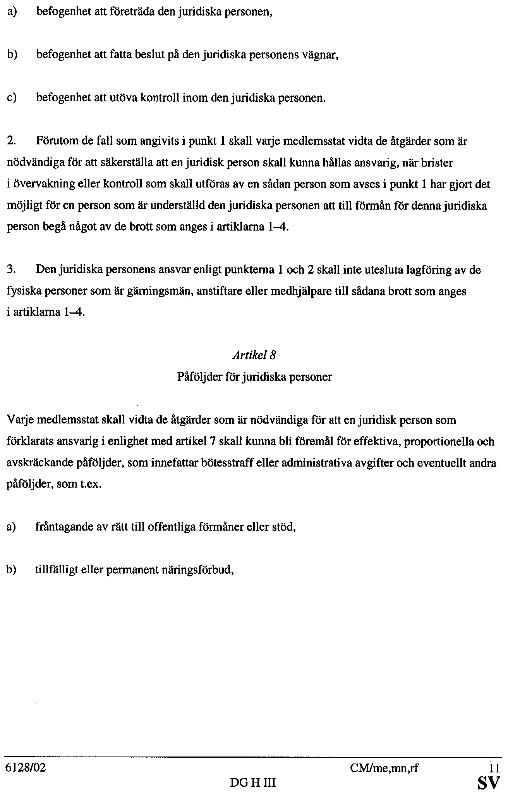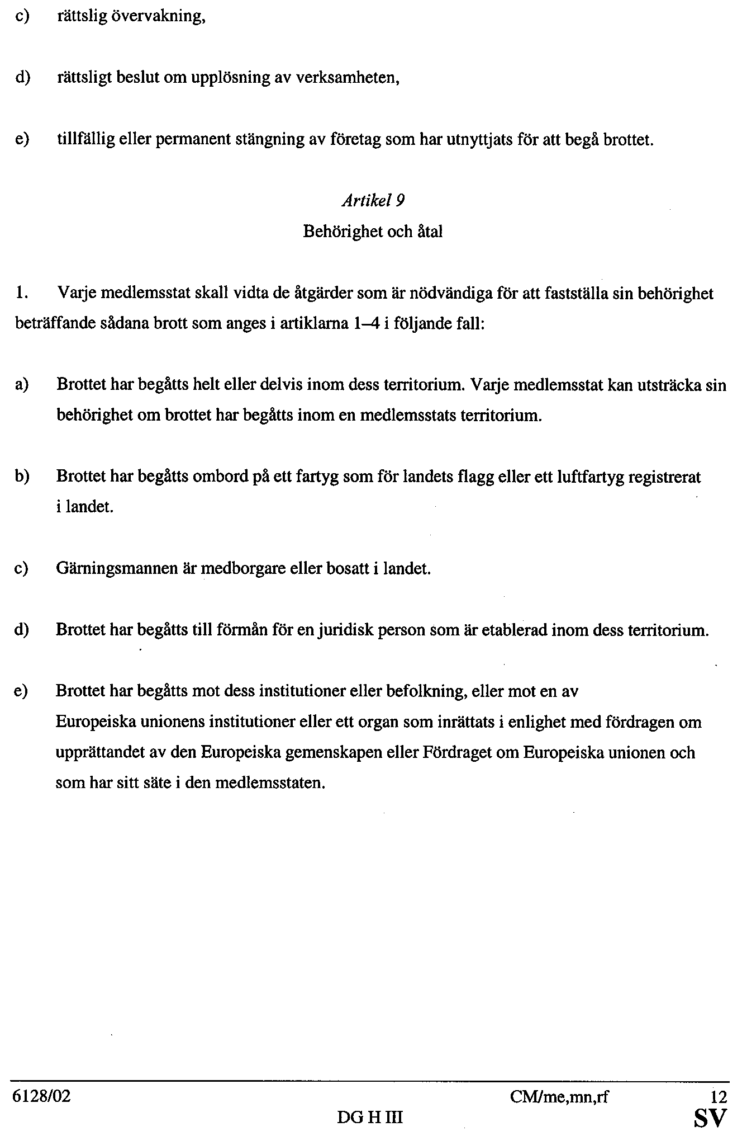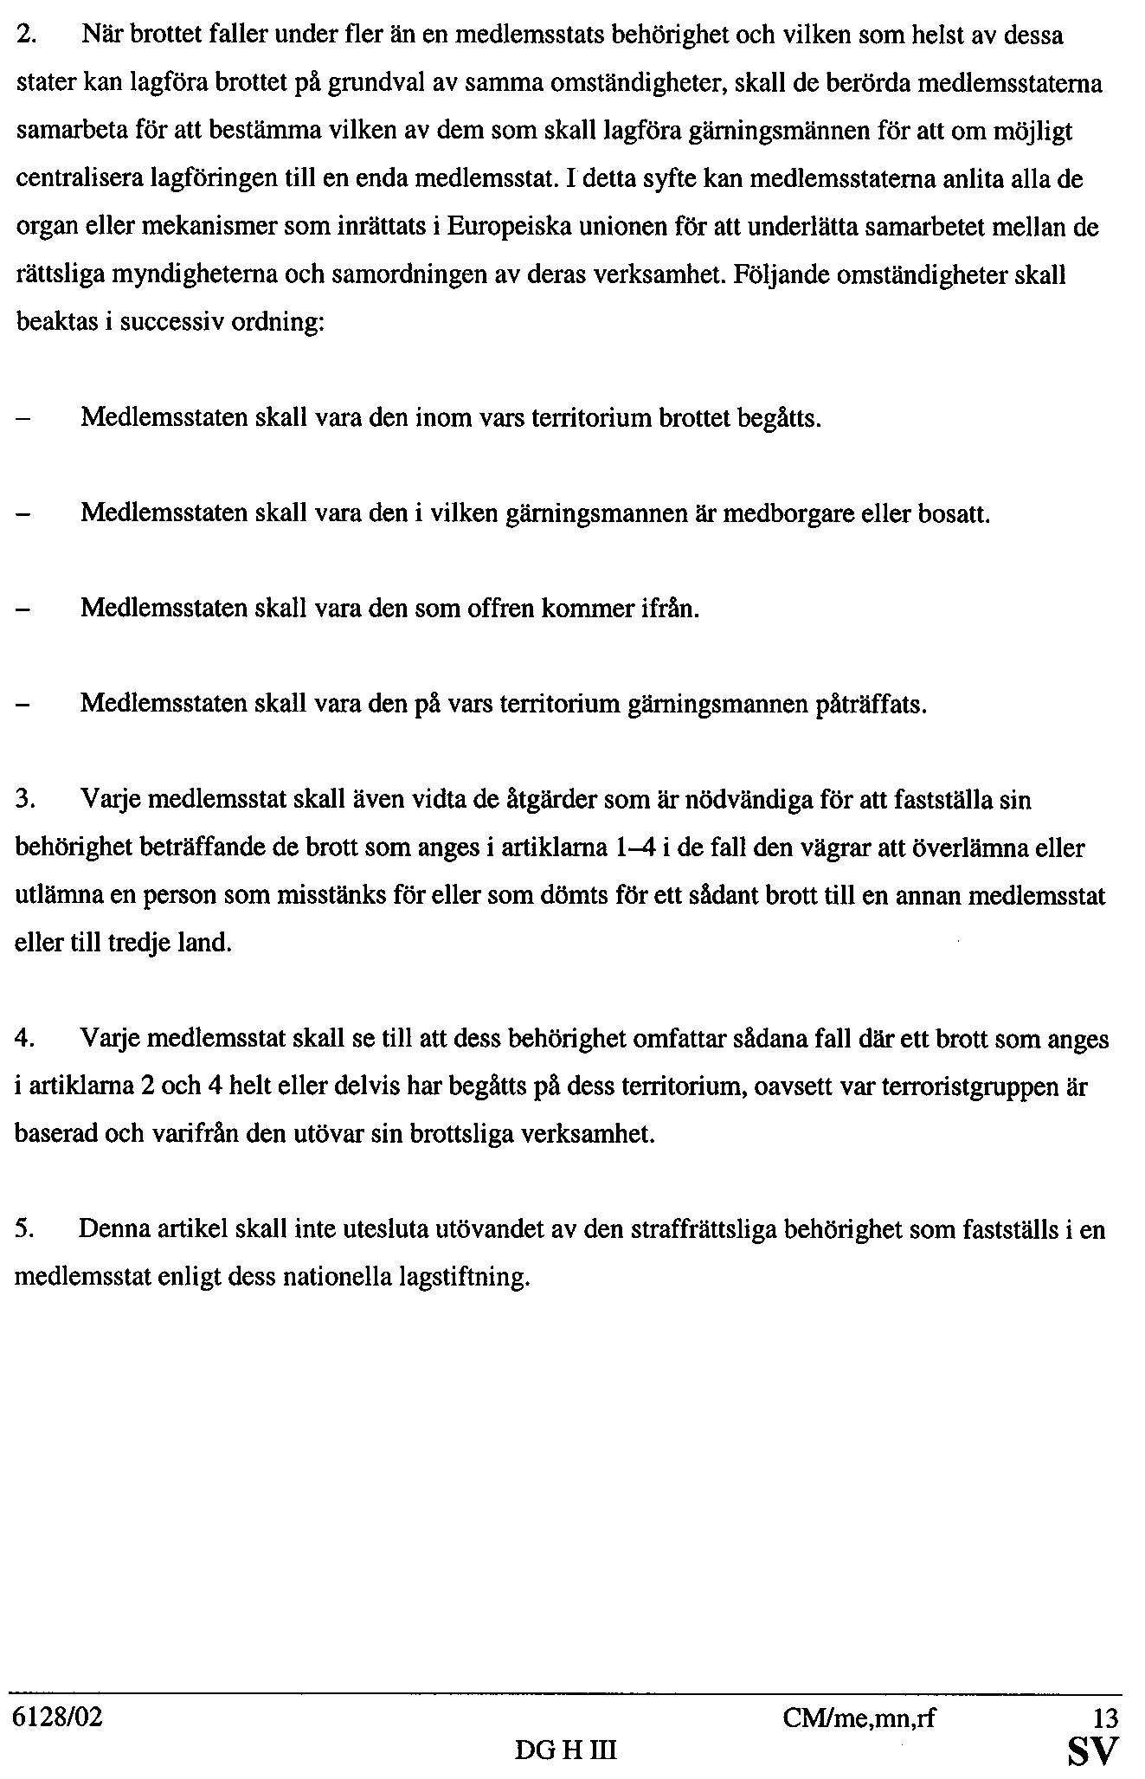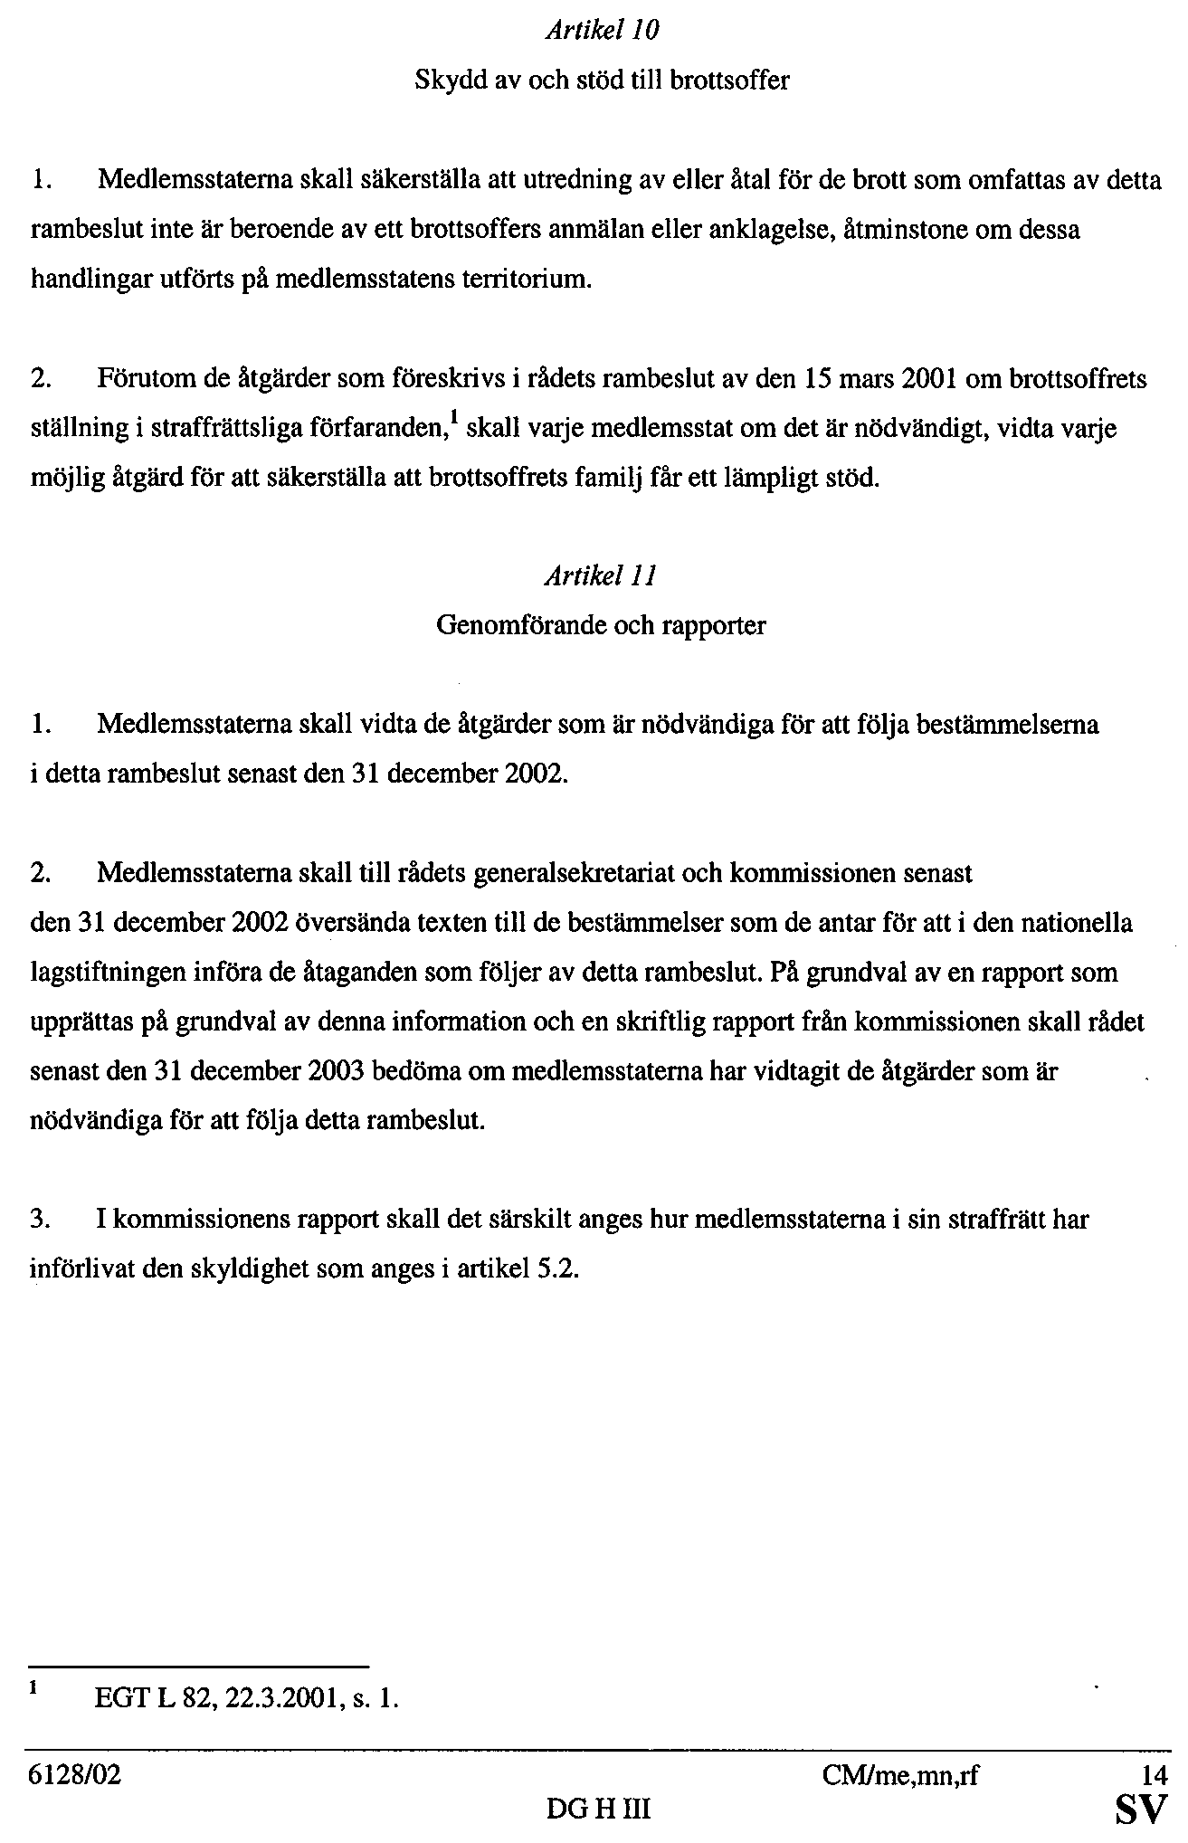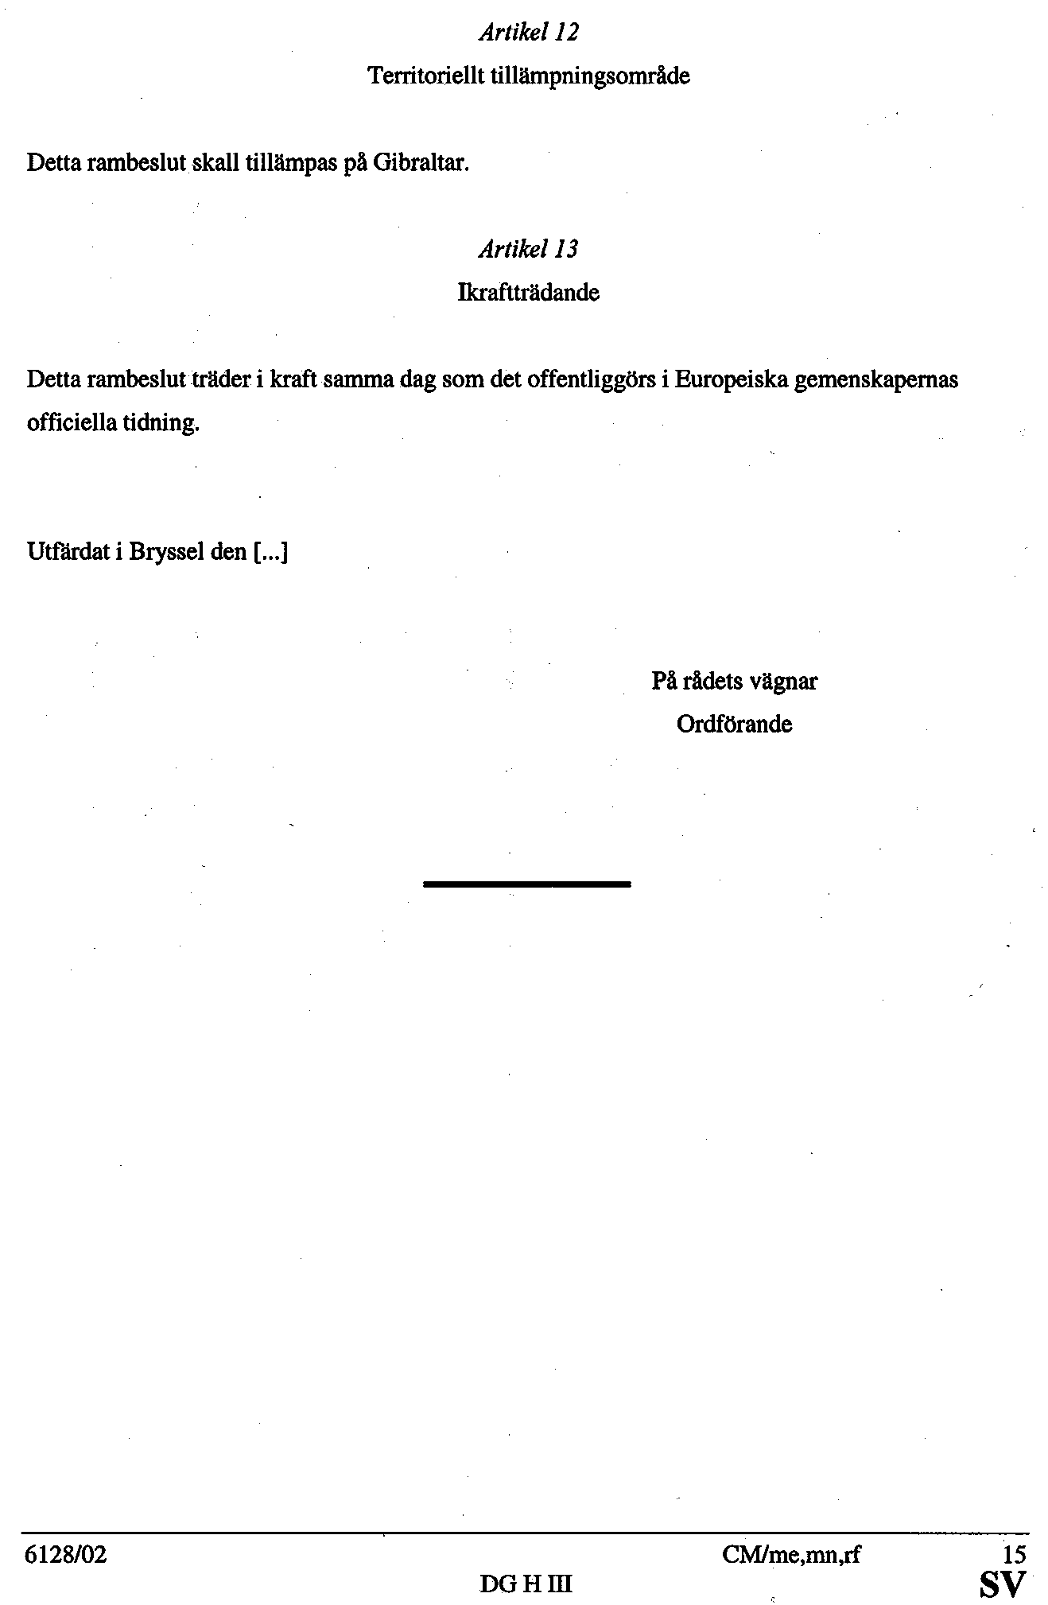

BILAGA 3

Utkast till uttalanden som skall tas till rådets protokoll när rambeslutet antas

Elanders Gotab, Stockholm 2002

1 Har ej deltagit i beslutet.

